Methode: **Eine Mental Map anfertigen**

Eine Mental Map ist eine **Gedankenlandkarte**, also die Zeichnung eines Raumes aus dem Gedächtnis. Beim Zeichnen der Mental Map ist deine eigene Vorstellung von diesem **Raum** besonders wichtig. Alles, was du über diesen Raum weiß oder dir vorstellst, kannst du in die Mental Map eintragen. Sie helfen dir bei der Bearbeitung eines Raumes im Geografieunterricht.

Nach Abschluss der Behandlung solltest du deine Mental Map **ergänzen** und herausfinden, was du dazu **gelernt** hast. Abb. 1 zeigt dir als Beispiel eine Mental Map von Deutschland.

So gehst du vor:

1. **Zeichne** aus dem Gedächtnis einen **Umriss** vom Exkursionsgebiet, so wie du es dir vorstellst.
2. **Zeichne alles**, was dir zum Exkursionsgebiet einfällt in den Umriss ein. Nutze dazu Symbole, kleine Zeichnungen oder Wörter/Wortgruppen.

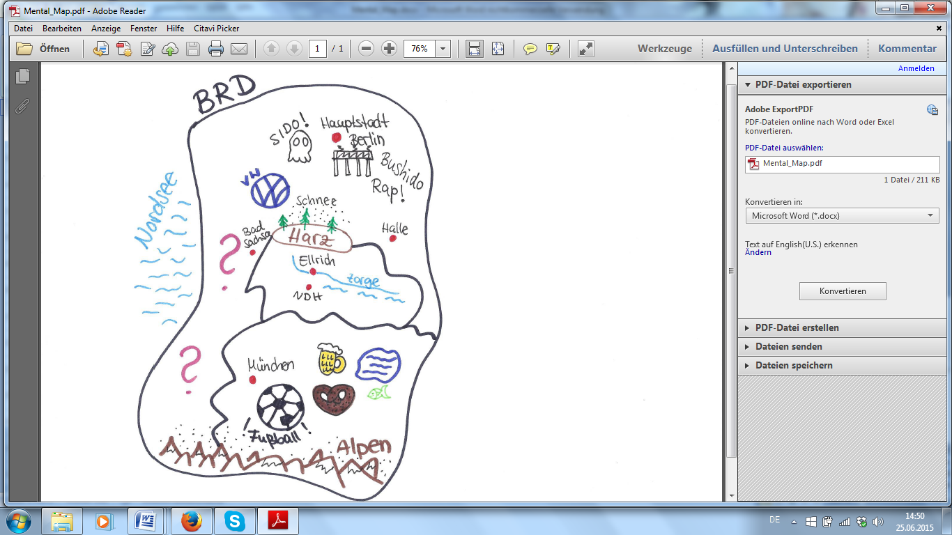

**Abb. 1: Mental Map eines 12-Jährigen zu Deutschland**

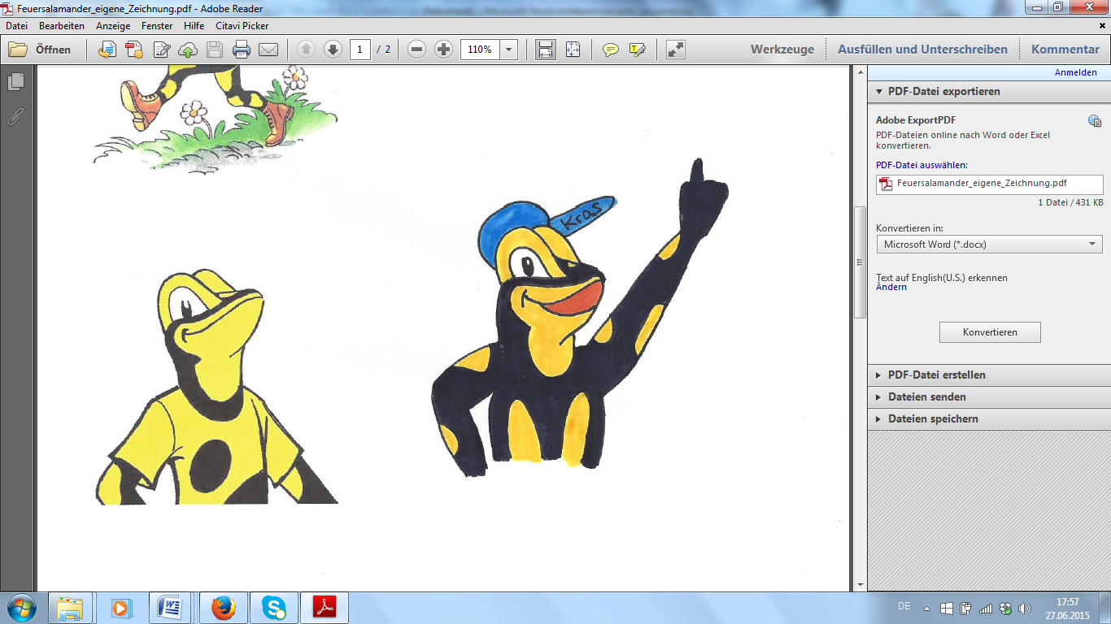

Hui, da ist aber etwas durcheinander geraten! Oder was meinst du?